Министерство образования и науки Российской Федерации

Федеральное государственное бюджетное образовательное   
учреждение высшего образования  
«Новосибирский государственный технический университет»



Кафедра прикладной математики

Лабораторная работа № 2  
по дисциплине «Программирование вычислений»

**Формирование таблицы значений функции**

**двух переменных**

|  |  |  |
| --- | --- | --- |
|  | Факультет: | ПМИ |
| Группа: | ПМ-53 |
| Студенты: | Тябин Е. А.  Гончаренко Д.И. |
| Преподаватель:  Вариант: | Рояк С.Х.  Вагин Д.В.  13 |

Новосибирск

2017

# **Цель работы**

Изучение операторов ввода-вывода и форматирования текста на языке FORTRAN. Знакомство с такими понятиями вычислительной математики, как «конечная арифметика», «значащие цифры», «верные значащие цифры», «абсолютная и относительная погрешности», «накопление погрешности вычислений», «округление» …

# **Задание**



# **Анализ задачи**

*Дано:*

Последовательность 6-и чисел, rx0, rxMax, rxStep, ry0, ryMax, ryStep 

*Результат:*

Форматированная таблица nxm, где n+1, m+1 , n-количество строк, m-количество столбцов, в каждой ячейке таблицы хранится результат выражения tg(x+y), где x-значение строки, y-значение столбца.

# **Математическая модель**

1) Функция $f\left(x,y\right)=tg(x+y)$

Область определения: $xϵ R$, $yϵ R$, $\left(x+y\right)≠πn/2, nϵZ$

Область значений: $f(x,y)ϵR$

# **Описание программы и особенностей программирования**

При сравнении вещественных чисел, используя стандартные методы (например, x=y), результат может не соответствовать ожидаемым, это связано так называемой погрешностью вычислений. Поэтому при сравнении двух вещественных чисел нужно учитывать вычислимую погрешность, то есть разность между двумя сравниваемыми вещественными числами может быть меньше определённого числа  , что будет говорить нам о равенстве двух вещественных чисел. В ином случае это будет означать неравенство двух вещественных чисел.

# **Текст программы**

program main

common /inp/rx0, rxMax, rxStep, ry0, ryMax, ryStep

common /tabl/n,m

common /const/pi, eps, ceps

logical validate

open (1, FILE='test7.txt')

read (1, *) rx0, rxMax, rxStep, ry0, ryMax, ryStep

pi=3.141592652

eps=1.1920929e-07

ceps=0.0001

if (validate()) goto 13

call size

call table

goto 14

13 pause

close (1)

14 end

!----------------------------------------------------------------

function rStep(rmin)

common /inp/rx0, rxMax, rxStep, ry0, ryMax, ryStep

rStep=1

if ((rmin/rStep) .lt. 10000) then

do i=1,38,1

rStep = rStep/10

if ((rmin/rStep) .ge. 10000) goto 101

end do

101 rStep = rStep*10

else

do i=1,38,1

rStep = rStep*10

if ((rmin/rStep) .lt. 10000) goto 102

end do

102 endif

end

!---------------------------------------------------------

logical function validate()

common /inp/rx0, rxMax, rxStep, ry0, ryMax, ryStep

common /const/pi, eps, ceps

if((rx0.GT.rxMax).OR.(ry0.GT.ryMax))Then

print*,'Min>Max'

goto 11

else if((rxStep.LT.0).OR.(ryStep.LT.0))Then

print*,'Step<0'

goto 11

else if ((rx0/rxStep) .ge. 10000)Then

rxStep=rStep(rx0)

else if ((ry0/ryStep) .ge. 10000)Then

ryStep=rStep(ry0)

! else if(((ryMax-ry0).GE.eps).AND.(ryStep.LE.(max(abs(ryMax),

! @abs(ry0))*ceps)))Then

! print*,'Invisible step y'

! goto 11

! else if(((rxMax-rx0).GE.eps).AND.(rxStep.LE.max(abs(rxMax),

! @abs(rx0))*ceps))Then

! print*,'Invisible step x'

! goto 11

endif

validate = .FALSE.

goto 12

11 validate = .TRUE.

12 end

subroutine table

common /inp/rx0, rxMax, rxStep, ry0, ryMax, ryStep

common /tabl/n,m

common /const/pi, eps, ceps

common /other/ry, fnull

open(2, FILE='out7.txt')

1 format (5X, 'y\x', 5X, ' || '\)

2 format (E13.4,' | '\)

3 format (16('–')\)

4 format (16('=')\)

21 format (E13.4, ' || ' \)

write(2,1)

fxnull=10.**(aint(log10(abs(rxStep))-3.))

fynull=10.**(aint(log10(abs(ryStep))-3.))

if(rxStep.lt.ryStep)then

fnull=fxnull

else

fnull=fynull

end if

do i=0,m,1

x=rxStep*i+rx0

if (abs(x) .LT. fnull) x=0

write (2,2) x

end do

if (abs(x-rxMax).GE.fnull) then

write (2,2) rxMax

endif

write(2,*)

do i=0, m+1, 1

write(2,4)

enddo

write (2,*)

do i=0, n, 1

ri=ryStep*i+ry0

if (abs(ri) .lt. fnull) ri=0

write(2,21) ri

ry=ri

call stroka

end do

if (abs(ry-ryMax).GE.fnull) then

write(2,21)ryMax

ry=ryMax

call stroka

endif

close (2)

end

subroutine size

common /inp/rx0, rxMax, rxStep, ry0, ryMax, ryStep

common /tabl/n,m

a=(rxMax-rx0)/rxStep

m=int(a)

b=(ryMax-ry0)/ryStep

n=int(b)

end

subroutine stroka

common /inp/rx0, rxMax, rxStep, ry0, ryMax, ryStep

common /tabl/n,m

common /other/ry, fnull

common /const/pi, eps, ceps

2 format (E13.4,' | '\)

3 format (16('–')\)

4 format (a13(' | ')\)

do j=0, m, 1

rj=rxStep*j+rx0

rCos=COS((ry+rj)*pi/180.0)

rSin=SIN((ry+rj)*pi/180.0)

if(abs(rCos).lE.eps)then

write(2,4) 'inf'

else if(abs(rSin).LE.fnull)then

write(2,4) '0'

else

write (2,2) TAN((ry+rj)*pi/180.0)

endif

rx=rj

end do

if (abs(rx-rxMax).GE.fnull) then

rCos=COS((ry+rj)*pi/180.0)

rSin=SIN((ry+rj)*pi/180.0)

if(abs(rCos).lE.eps)then

write(2,4) 'inf'

else if(abs(rSin).LE.fnull)then

write(2,4) '0'

else

write (2,2) TAN((ry+rxMax)*pi/180.0)

endif

endif

write(2,*)

do l=0, m+1,1

write (2,3)

end do

write(2,*)

end

# **Протокол тестирования**

В большинстве тестов приведены лишь части результатов, являющиеся началом и концом файла.

**Тест 1**  
Входные данные: 0 1 1 89 90.01 0.01  
Выходные данные:

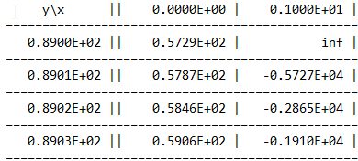

………………………………………………………………………………………..

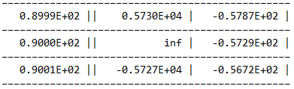

**Тест 2**

Входные данные: 89 90.01 0.01 0 1 1  
Выходные данные:

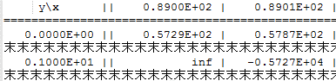 … 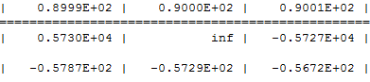

**Тест 3**

Входные данные: 0 1 1 89 90.01 0.001  
Выходные данные:

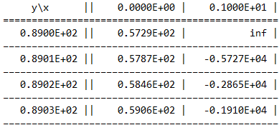

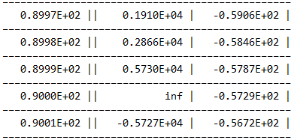

В данном тесте был введен невидимый для пользователя шаг, для того, чтобы убрать шаги с “одинаковыми” значениями переменных в программе ищется минимальный шаг, видимый для пользователя.

**Тест 4**  
Входные данные: 89 90.01 0.001 0 1 1  
Выходные данные:

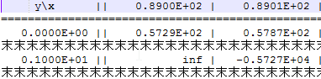 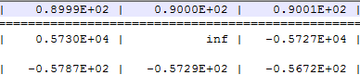

**Тест 5**

Входные данные: -0.01 0.05 0.01 89.95 90.01 0.01  
Выходные данные: 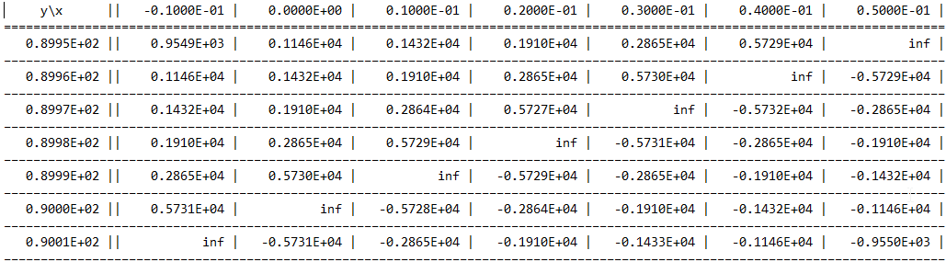

**Тест 6**

Входные данные: 0 1 1 -99e-17 1e-17 1e-17  
Выходные данные:

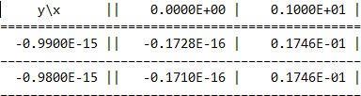

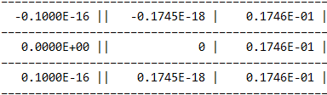

**Тест 7**

Входные данные: -99e-7 1e-7 1e-7 0 1 1  
Выходные данные:

 